Reportaje

Un aumento del 65 % en la productividad

Painco apuesta por la soldadura de alto rendimiento con la TPS 600i

La empresa brasileña Painco fabrica componentes y módulos soldados a partir de chapa, entre otros para los sectores de yellow goods y transporte comercial. Para ello, el fabricante instaló celdas de soldadura automatizada; sin embargo, al final del proceso tenían que comprobar la productividad de los robots. ¿El motivo? Painco no hace sino crecer, y el rendimiento de los antiguos sistemas de soldadura no podía satisfacer unas exigencias cada vez mayores. Encontraron la solución en la TPS 600i.

La digitalización y automatización avanzan a pasos agigantados en el sector de la fabricación a nivel mundial. Brasil, importante mercado en auge, no se queda atrás a la hora de invertir en tecnologías digitales. En Rio das Pedras (São Paulo) podemos encontrar la sede de Painco, empresa que siguiendo el rumbo de los tiempos que corren, ha implementado celdas de soldadura robotizada. Como proveedor líder de componentes y módulos soldados de chapa de acero al carbono, Painco abastece a diferentes industrias. Una buena parte de su producción va a parar, sin duda alguna, al sector de yellow goods y transporte comercial. Son precisamente los enormes espesores de chapa que requieren estos sectores los que supusieron un ultimátum para la empresa.

Las celdas robotizadas tenían un enorme potencial para aumentar la productividad, pero los sistemas de soldadura con una potencia de 350 amperios neutralizaban sus ventajas: la calidad del cordón y la velocidad de soldadura dejaban mucho que desear. La consecuencia era una alta tasa de desperdicio y el estancamiento de la capacidad de producción de Painco.

En lugar de más robots, ¡más potencia!

Para poder producir las cantidades necesarias, en vez de instalar un mayor número de celdas robotizadas, se procedió a la sustitución de los sistemas de soldadura existentes. La instalación de la Fronius TPS 600i, con una potencia máxima de 600 amperios, junto con la transición del proceso de soldadura a la variante Pulse Multi Control (PMC) permitirían obtener los resultados deseados.

Painco emplea Pulse Multi Control

Al adquirir estos sistemas de soldadura, la producción de Painco subió de categoría gracias al Welding Package Pulse Multi Control (PMC). Con sus nuevos sistemas pudieron comprobar que el arco voltaico pulsado mejoraba significativamente la transferencia de material y, por ende, permitía aumentar la velocidad de soldadura. Además observaron otros dos efectos indirectos destacables: "Experimentamos una reducción significativa de la aportación de calor, lo cual contribuyó, a su vez, a reducir las proyecciones de soldadura. Al finalizar, el cordón de soldadura era perfecto y se había evitado mucho desperdicio. Así es como logramos aumentar aún más nuestra productividad, ¡en total un 65 %! El ahorro mensual asciende a aprox. 120 horas de trabajo", cuenta entusiasmado Rafael Severino, Director de Operaciones de la empresa. "Invertir en los nuevos sistemas resultó más económico que adquirir celdas robotizadas adicionales".

3.101 caracteres incluidos espacios

Título de la Navegación: Reportaje: TPS600i en Painco
Nombre paramostrar: painco-tps600i
Meta-Título: Painco aumenta la productividad en un 65 % mediante la soldadura de alto rendimiento
Meta-Descripción: Producción eficiente de componentes para equipos de construcción y camiones: El equipo de soldadura de alto rendimiento Fronius TPS600i lo hace posible

Imágenes:

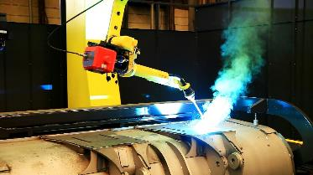
Figura 1 La TPS 600i en combinación con el paquete de soldadura PMC en funcionamiento en el cubo de la excavadora.

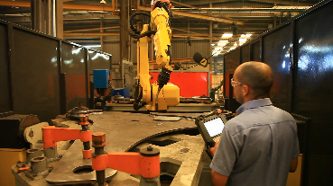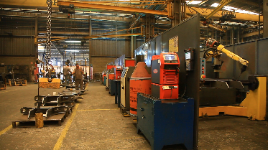
Imagen 2 y 3: Painco se beneficia de las funciones inteligentes de este sistema, que permite un proceso de soldadura extremadamente estable.

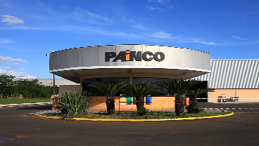
Figura 4: Sede de Painco en Rio das Pedras, São Paulo

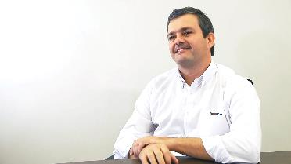
Figura 5: Rafael Severino, Director de Operaciones de Painco

Copyright de las fotografías: Fronius International GmbH, reproducción sin costo

Imágenes de alta resolución están disponibles para descargar del siguiente enlace:
www.fronius.com/en/welding-technology/infocentre/press/painco-tps600i

Unidad de Negocio Perfect Welding
Fronius Perfect Welding es el líder en innovación para soldadura por arco voltaico, y es líder en el mercado global para soldadura robótica. Como proveedor de Sistemas. Fronius welding automation convierte las soluciones de soldadura automatizada específicas para el cliente en una realidad para diferentes áreas, desde la construcción de contenedores hasta el revestimiento para el sector offshore. Las fuentes de corriente para aplicaciones manuales, los accesorios de soldadura y un amplio rango de servicios adicionados a nuestra cartera. Con más de 1.000 distribuidores en todo el mundo, Fronius Perfect Welding siempre está cerca de sus clientes.

Fronius International GmbH
Fronius International GmbH es una empresa austriaca con sede en Pettenbach y otras sedes en Wels, Thalheim, Steinhaus y Sattledt. Fundada en 1945 por Günter Fronius, esta empresa de larga tradición celebrará su 75.º aniversario en 2020. Esta empresa regional, que empezó siendo unipersonal, se ha convertido en un líder global con más de 5.440 empleados en todo el mundo, actualmente dedicada a la tecnología de soldadura, fotovoltaica y de carga de baterías. El porcentaje de exportación de aproximadamente el 93 por ciento se alcanza con las 34 sociedades internacionales de Fronius y los distribuidores/representantes en más de 60 países. Gracias a sus innovadores productos y servicios y sus 1.264 patentes activas, Fronius es líder tecnológico a nivel mundial.

Para más información, por favor diríjase al:
Fronius España S.L.U., Laura González
Parque Empresarial La Carpetania, c/ Miguel Faraday 2, 28906, Getafe (Madrid)
Tel.:+34 (91) 649 60 40; Fax:+34 (91) 649 60 44
Correo electrónico: gonzalez.laura@fronius.com

Por favor, envíe un ejemplar de prueba a nuestra agencia:
a1kommunikation Schweizer GmbH, Señora Kirsten Ludwig,
Oberdorfstraße 31 A, D – 70794 Filderstadt,
tel.: +49 (0)711 9454161-20, correo electrónico: Kirsten.Ludwig@a1kommunikation.de

¡Para leer otros artículos interesantes, visite nuestro blog en blog.perfectwelding.fronius.com y síganos en Facebook (froniuswelding), Twitter (froniusintweld), LinkedIn (perfect-welding), Instagram (froniuswelding) y YouTube (froniuswelding)!

